DALLMER DallDrain Pure Aufsatz

Dallmer

Eigenschaften

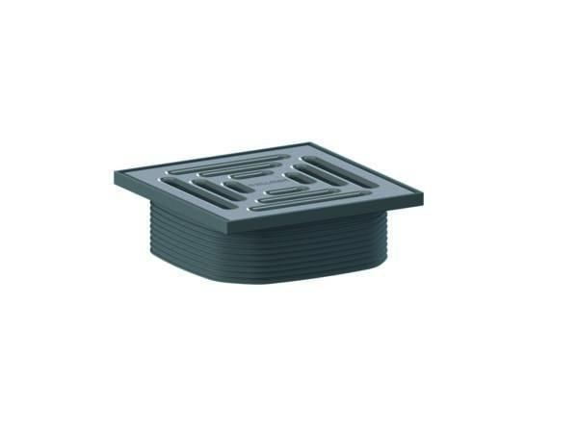

Art Zubehör

Ablaufaufsatz, Aufsatz, Aufsatzstück

Farbton

schwarz

Oberfläche

matt

Werkstoff

Edelstahl, Kunststoff

Ausführung Rost

Flachrost mit besonderem Design